**提取杨树人工林土壤微生物菌体细胞的4种方法**

**Four methods to extract soil microbes from poplar plantation**

王科选1,2，秦媛2,3，潘雪玉2,4 ，靳微2，杨预展2，袁志林1,2, *

1林木遗传育种国家重点实验室，中国林业科学研究院，北京；2中国林业科学研究院亚热带林业研究所，杭州； $3现工作单位：中国科学院遗传与发育生物学研究所，北京；$4现工作单位：中国林业科学研究院热带林业研究所，广州

*通讯作者邮箱：[yuanzl@caf.ac.cn](mailto:yuanzl@caf.ac.cn)

**摘要：**本实验采用超声波、搅拌器2种物理方法对微生物、土壤颗粒物和团聚体等进行分散；采用焦磷酸钠、吗啉乙磺酸一水合物2种化学分散剂处理方法对土壤颗粒进行分散和预处理后，再分别通过2步离心法获得菌体样品。即将杨树人工林土壤微生物中的菌体细胞提取出来获得土壤微生物菌群。实验得出超声波、搅拌器2种物理处理分散方法和焦磷酸钠、吗啉乙磺酸一水合物2种化学分散剂方法均可提取出菌体样品。

**关键词:** 杨树，菌体细胞提取，超声波，搅拌器

**材料与试剂**

1. 无菌采样袋
2. 无菌锡箔纸
3. 50 ml无菌离心管
4. 250 ml无菌离心瓶
5. 土壤样品
6. 0.05 M焦磷酸钠溶液 (上海阿拉丁生化科技有限公司, Aladdin, S108847-500g, 见溶液配方)
7. 2.5 mM吗啉乙磺酸一水合物（MES）溶液 (上海阿拉丁生化科技股份有限公司, Aladdin, M105074-25g, 见溶液配方)
8. 0.85%的生理盐水 (见溶液配方)

**仪器设备**

1. 20目筛
2. 无菌三角瓶
3. 定性滤纸
4. 超净工作台
5. 天平
6. 立式压力蒸汽灭菌锅 (上海申安医疗机器厂, SHENAN, LDZF-50KB-Ⅱ)
7. 超声波细胞破碎仪 (上海净信实业发展有限公司, 净信, JY 92-Ⅱ)
8. 搅拌器 (Waring公司, 美国Waring, 8011S)
9. 恒温水浴振荡器 (金坛市科析仪器有限公司, 科欣仪器, SHA-B)
10. 高速落地离心机 (赛默飞世尔科技有限公司, Thermo, LYNX 4000)
11. 移液枪

**实验步骤**

1. 土样采集

采集1-2年生健康树木地下部分根部周围10 cm以内的土壤，放入无菌采样袋中，周围放置冰袋，且在48 h内带回进行处理。

1. 土壤预处理
2. 取200 g的土壤样品平铺于无菌锡箔纸上，在超净台吹风状态下进行风干（每隔15 min用手上下翻动一次）。
3. 风干后，土样过20目筛。
4. 在天平上称取50 g/份备用。
5. 四种处理土样的方法（以下四种处理方法至少设置3个重复）(Lindahl, 1996; Lindahl and Bakken, 1995; Wagner *et al*., 2014)
   1. 超声波处理法：

在500 ml 0.85%生理盐水中加入50 g土样，上下颠倒混匀。用超声波细胞破碎仪分散土壤颗粒，设置功率60 W，工作和间隔时间为5 s/5 s，处理12次。

* 1. 搅拌器处理法：

取500 ml 0.85%生理盐水作为分散剂，向其中加入50 g供试土样，使用搅拌器对土壤样品充分搅拌混匀，再在20,000 r/min速度下搅拌1.5 min。

* 1. 焦磷酸钠处理法：

在无菌三角瓶中加入50 g土样和250 ml 0.05 M焦磷酸钠溶液 (焦磷酸钠需在121 °C高压灭菌25 min），将其置于26 °C水浴恒温振荡器150 r/min 振荡2 h左右。

* 1. MES处理法：

在无菌三角瓶中加入50 g土样和250 ml 0.05 M MES溶液( MES需在121 °C高压灭菌25 min )，置于26 °C水浴恒温振荡器150 r/min 振荡2 h左右。

1. 菌体样品的提取
2. 将上述四种处理方法所得土壤悬浮液样品分别转移至250ml无菌离心瓶中，使用离心机569 *xg*, 4 °C离心5 min。
3. 取上清液转移至新的250 ml无菌离心瓶中，6000 *xg*, 4 °C离心20 min，弃上清后获得菌体沉淀样品。
4. 用移液枪吸取约10 ml无菌生理盐水将管壁上的菌体重悬浮并转移至50 ml 无菌离心管中，再次6000 *xg*离心20 min。
5. 弃上清后将离心管倒扣在无菌滤纸，吸掉残留液体，所得沉淀物即为菌体细胞。

**结果与分析**

1. 不同提取方法对微生物多样性和群落结构的影响
2. 样品Alpha多样性分析

Alpha多样性是指一个特定区域或生态系统内的多样性，是反映丰富度和均匀度的综合指标。通过Alpha多样性指数可比较和衡量四种不同方法提取所得细菌、真菌物种的丰富度、均匀度与原始土壤的差异，包括observed species指数、Shannon指数、Simpson指数以及Chao1指数等（见表1，表2）。Observed species指数和Chao1指数表示样品中所含样品可操作分类单元（operational taxonomy unit, OTU）数目，数值越大代表物种越多；Shannon指数和Simpon指数代表物种多样性程度，指数越大代表物种丰富度和均匀度较高。

Chao1是用Chao1算法估计群落中含OTU数目的指数，在生态学中常用来估计物种总数。计算公式为chao1=Sobs+n1(n1-1)/2(n2+1)，其中Sobs为样本中观察到的OTU数，n1为只有一条序列的OTU数目，n2为只有两条序列的OTU数目。

如表1所示，原始土壤样品组所含细菌物种种类最多，与对照相比，四种处理后均损失400-500余种OTU，其中超声波处理后损失最大，MES和焦磷酸钠两种化学分散剂处理后损失较少；表2中，MES分散剂和超声波处理后真菌物种种类损失较少，与对照组Observed species指数和Chao1指数差异不大，但是焦磷酸钠分散剂和搅拌器处理后损失较大。

表1. 五种样品细菌Alpha多样性分析（平均值±标准差）

|  |  |  |  |  |
| --- | --- | --- | --- | --- |
|  | Observed species  指数 | Shannon指数 | Simpson指数 | Chao1指数 |
| 原始土壤样品 | 2207.20 ± 28.78 | 10.17 ± 0.07 | 1.00 ± 0.0004 | 4196.86 ± 76.59 |

|  |  |  |  |  |
| --- | --- | --- | --- | --- |
| MES处理 | 1826.33 ± 55.08 | 9.26 ± 0.16 | 0.99 ± 0.0011 | 3721.41 ± 92.72 |
| 焦磷酸钠处理 | 1791.67 ± 95.70 | 9.46 ± 0.32 | 0.99 ± 0.0032 | 3614.35 ± 96.99 |

|  |  |  |  |  |
| --- | --- | --- | --- | --- |
| 超声波处理 | 1665.00 ± 74.07 | 8.79 ± 0.39 | 0.98 ± 0.0061 | 3210.79 ± 80.45 |
| 搅拌器处理 | 1734.33 ± 29.63 | 8.97 ± 0.49 | 0.99 ± 0.0053 | 3558.14 ± 49.85 |

表2. 五种样品真菌Alpha多样性分析（平均值±标准差）

|  |  |  |  |  |
| --- | --- | --- | --- | --- |
|  | Observed species  指数 | Shannon指数 | Simpson指数 | Chao1指数 |
| 原始土壤样品 | 590.60 ± 31.69 | 5.33 ± 0.36 | 0.89 ± 0.037 | 664.68 ± 23.24 |

|  |  |  |  |  |
| --- | --- | --- | --- | --- |
| MES处理 | 571.67 ± 29.09 | 5.67 ± 0.38 | 0.94 ± 0.013 | 640.64 ± 29.06 |
| 焦磷酸钠处理 | 397.33 ± 26.31 | 5.69 ± 0.23 | 0.96 ± 0.009 | 536.94 ± 40.26 |

|  |  |  |  |  |
| --- | --- | --- | --- | --- |
| 超声波处理 | 530.00 ± 67.80 | 5.86 ± 0.84 | 0.96 ± 0.006 | 613.38 ± 93.11 |
| 搅拌器处理 | 414.00 ± 81.50 | 5.82 ± 0.46 | 0.93 ± 0.045 | 569.38 ± 91.78 |

1. 样品Beta多样性和聚类分析

样品Beta多样性能反映群落物种组成差异的大小。分别使用三种Euclidean、Unweighted unifrac和Weighted unifrac不同的算法计算细菌、真菌样品间的距离，得到的样品距离矩阵后，使用UPGMA（Unweighted Pair Group Method with Arithmetic Mean）方法对样品进行聚类，分析结果如图1所示，其中A-C、D-F分别为三种算法下细菌、真菌多样性聚类分析树。

结果显示，焦磷酸钠处理组中的细菌群落结构与原始土壤最接近，其他处理组与对照组相比距离较远，且组间差异不明显（图1C）；搅拌器处理后所得菌群中真菌物种与原始土壤最接近，其余三种处理组与对照相差较大，组间差异不明显（图1F）。

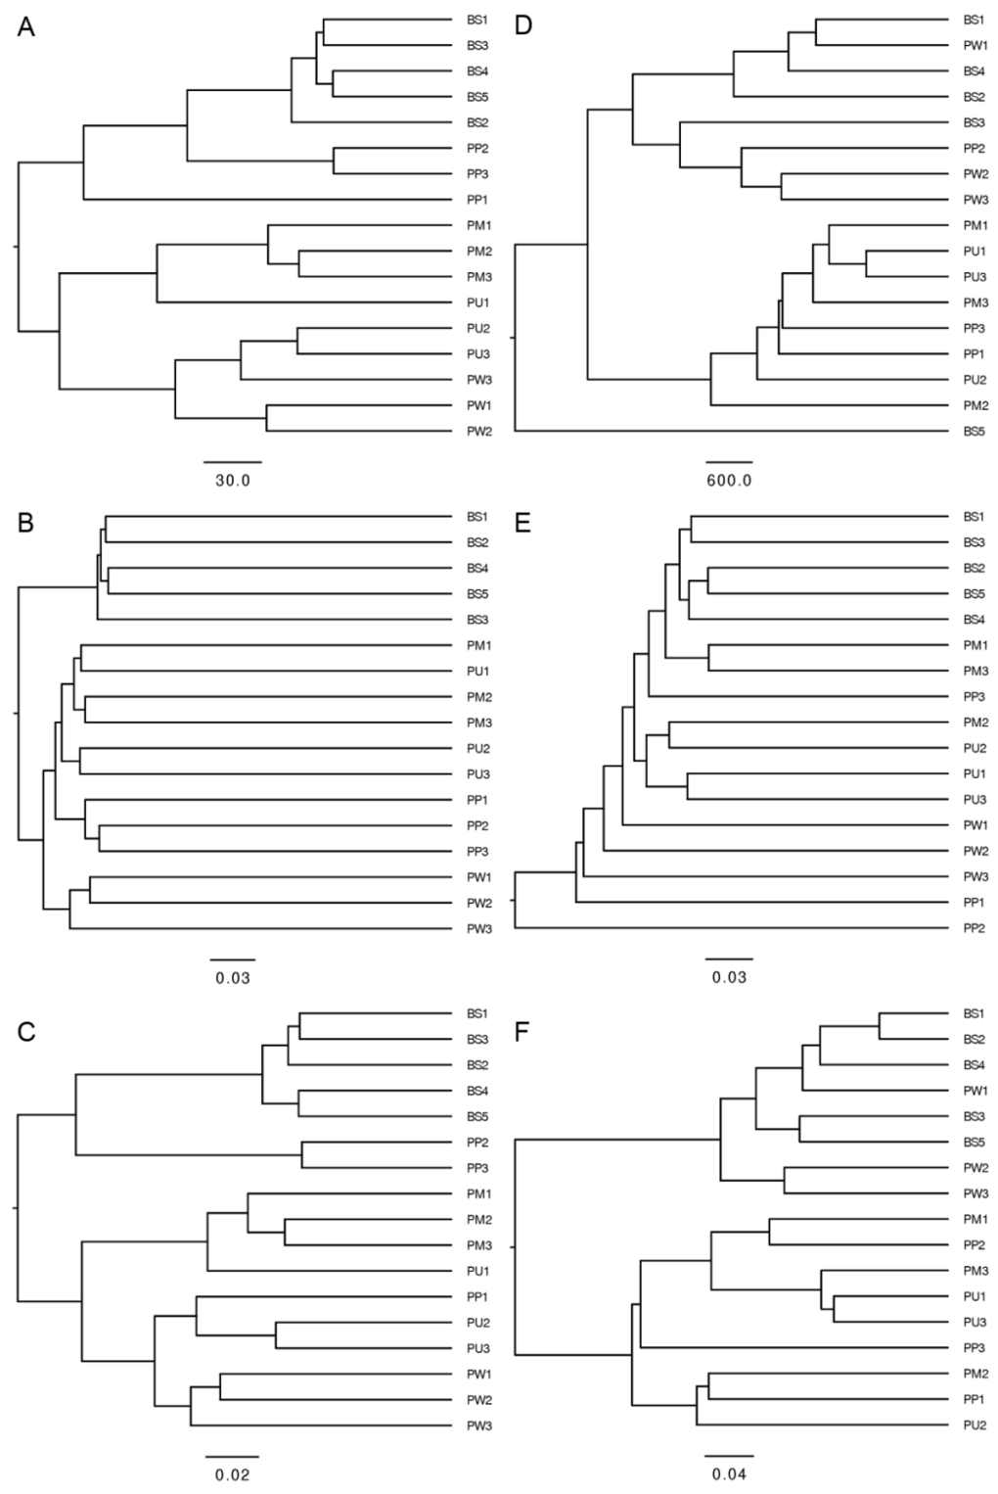

图1. 基于3种矩阵算法的原始土样与不同处理样品细菌（A-C）真菌（D-F）群落结构UPGMA聚类树。

图中A、D为Euclidean算法；B、E为Unweighted unifrac算法；C、F为Weighted unifrac算法；字母PP：焦磷酸钠处理组；PM：MES处理组；PW：搅拌器处理组；PU：超声波处理组；BS：原始土壤样品；数字为样品编码

1. 样品主坐标分析

主坐标分析（principal coordinates analysis, PCoA）是一种用于观察组间数据相似度或差异度的方法。基于Weighted unifrac算法对原始土壤和四种不同处理后样品微生物群落组成进行主坐标分析。结果表明，不同提取方法所得微生物与原始土壤中微生物群落差异较大。细菌群落主坐标分析过程中（如图2A），原始土壤处理聚集在分析图左侧，其余四种处理组样品聚集在分析图中部及右侧，这表明提取过程对土壤细菌群落的结构影响较大；真菌群落主坐标分析过程中（如图2B），原始土壤样品相对和搅拌器处理组样品相对聚集于分析图右侧，其余三组样品分散于分析图左侧，表明和其他三组样品相比，使用搅拌器的物理分散法对土壤真菌菌落的影响较小。

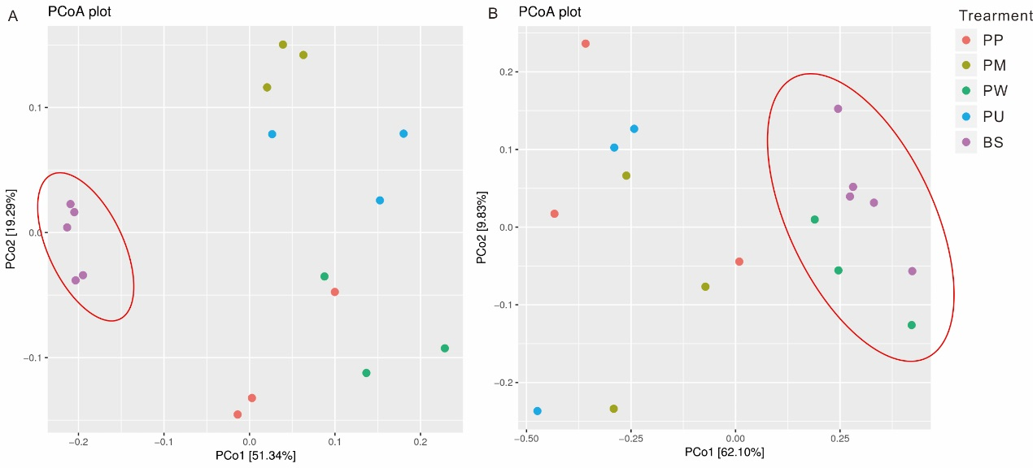

图2. 不同处理组细菌（A）、真菌（B）样品群落结构主坐标分析

PP：焦磷酸钠处理组；PM：MES处理组；PW：搅拌器处理组；PU：超声波处理组；BS：原始土壤样品

1. 不同提取方法对可培养细菌和真菌数量的影响

采用平板计数法分别对四种不同提取方法所得菌群中可培养细菌、可培养真菌数量进行了比较，如下图3。结果显示，不同提取方法对可培养微生物的影响较大（图3A-3H）。从图3I可看出，使用搅拌器处理所得可培养细菌数量显著高于其他三种处理（P<0.01），而MES溶液处理后所得可培养细菌数量最少。从图3J可看出，使用焦磷酸钠溶液处理后所得可培养真菌数量最多，显著高于其他三种处理（P<0.05），其他三种处理组间差异不显著。

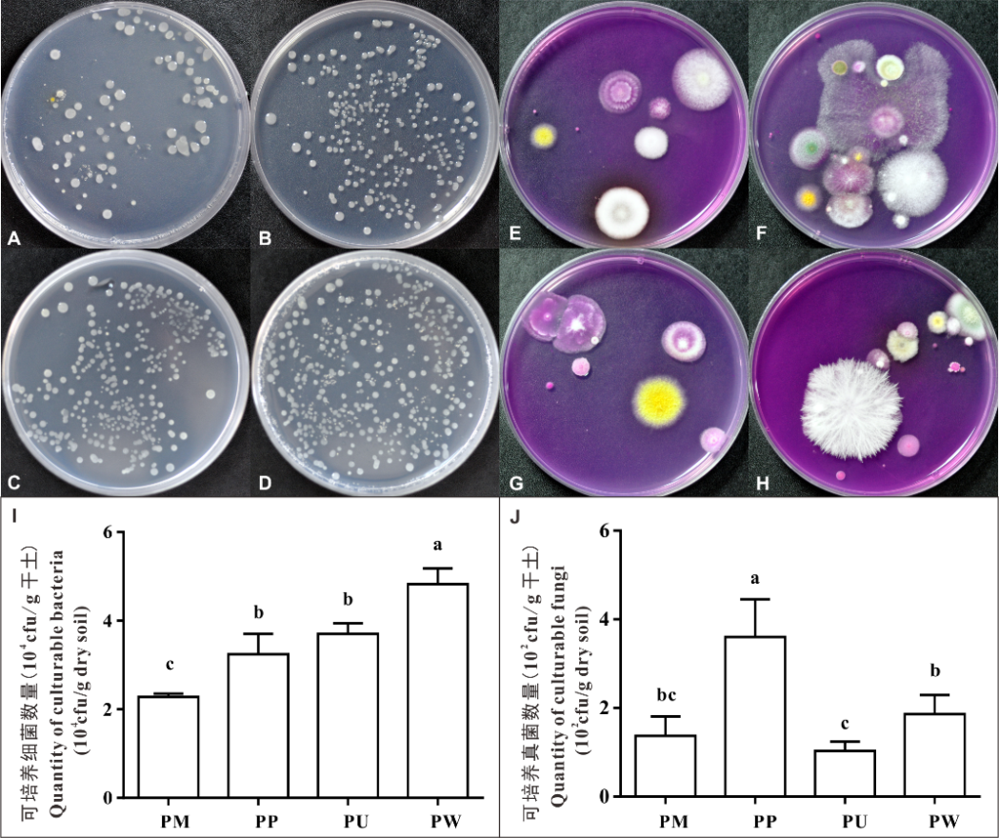

图3. 不同处理组间可培养微生物数量的差异

A-D、E-H分别依次代表MES处理组（PM）、焦磷酸钠处理组（PP）、超声波处理组（PU）和搅拌器处理组（PW）可培养细菌、真菌菌落形态。柱状图上方小写字母表示不同处理间可培养微生物数量显著性差异（P<0.05）。

1. 不同提取方法对微生物群落代谢活性的影响

四种样品细菌、真菌群落在BIOLOG ECO板、FF板中培养7天内的AWCD值分析情况如图4所示。AWCD值是衡量微生物利用单一碳源能力和微生物代谢活性的指标，即微生物数量越多，碳源利用的程度越高，AWCD值越大，增长速率越快。

从图4A中可看出，四种处理所得菌群接种ECO板后，搅拌器处理组和焦磷酸钠处理组的AWCD值稍高于其他两种处理组，超声波处理组最低，但差异不显著；从图4B中可看出，FF板中的4条变化曲线分离情况较为明显，其中焦磷酸钠处理组样品AWCD值最高。无论是ECO板还是FF板，超声波和MES溶液处理组的AWCD值均维持在较低水平。

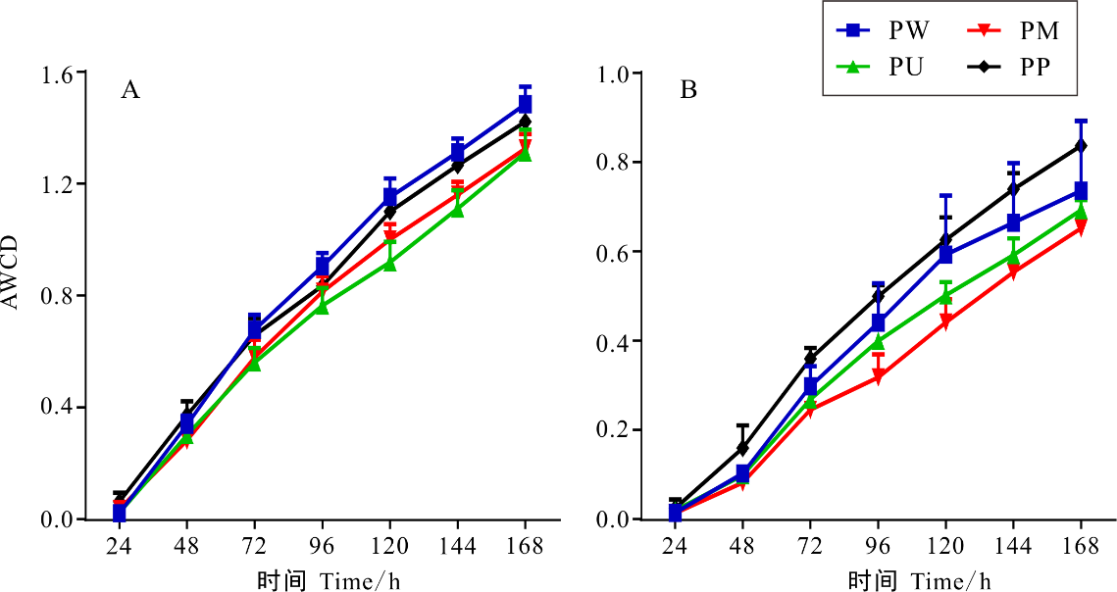

图4. ECO板（A）、FF板（B）中不同处理组微生物培养过程中AWCD动态变化

PP：焦磷酸钠处理组；PM：MES处理组；PW：搅拌器处理组；PU：超声波处理组

1. 不同提取方法比较

超声波处理后所得样品可培养细菌数量较多(Lindahl et al.,1995; Priemé et al.,1996)，但高通量测序结果表明其细菌群落的OTUs数量和物种多样性最低；BIOLOG微平板分析表明其细菌、真菌菌群代谢活力、多样性指数和均匀度均在较低水平。

搅拌器处理组对土壤分散能力明显高于超声波处理，其处理后所得样品的细菌、真菌多样性虽与超声波处理组无明显差异(Lindahl et al.,1995; Priemé et al.,1996)，但其真菌群落结构与原始土壤最为接近。此外，搅拌器处理组所得可培养细菌数量显著高于其他三种处理，且BIOLOG ECO板分析结果显示菌群代谢活性较高，说明该处理方法对细胞损伤不大。

MES处理组所得细菌、真菌物种数量最大且多样性较丰富，但与原始土样微生物群落结构组成相差较大，且可培养细菌和真菌数量显著低于其他处理组；BIOLOG分析也表明其细菌、真菌菌群代谢活性较低，不难看出MES溶液在一定程度上破坏了微生物细胞，影响了其生理和代谢功能。

焦磷酸钠处理后所得细菌群落结构组成与原始土样最接近，且群落多样性较为丰富，均匀度较高；虽然其真菌组分中OTUs数量明显较少，但可培养真菌的数量却显著高于其他三个处理组，且FF真菌微平板分析中AWCD值反映了真菌菌群利用碳源能力、代谢活性与群落多样性均最高，可见焦磷酸钠可能对细菌细胞造成了一定的损伤，导致细菌代谢活性和可培养细菌数量有所降低，但可能对真菌细胞代谢活性无明显影响。

综上，四种不同提取方法对微生物种类、代谢活性等提取结果均有不同程度的影响，其中超声波处理和MES溶液处理提取效率和效果较差，焦磷酸钠处理组和搅拌器处理组相对较好(秦媛等，2018)。因此将这两种提取方法相结合进行适当优化预期有较好的提取效果，可用于植物根际微生物组工程实验体系。

**溶液配方**

1. 0.05 M焦磷酸钠

称取13.295 g的焦磷酸钠溶于1 L纯净水中（用HCl调节PH=8）, 121 °C高压灭菌25 min。

1. 2.5 mM吗啉乙磺酸一水合物（MES）溶液

称取0.533 g的MES溶于1 L纯净水中（用KOH调节PH=5.7）, 121 °C高压灭菌25 min。

1. 0.85%的生理盐水

称取8.5 g的氯化钠溶于991.5 ml的纯净水。

**参考文献**

1. 秦媛，潘雪玉，靳微，陈连庆，袁志林. (2018) [杨树人工林土壤土壤微生物群落4种提取方法比较](http://www.linyekexue.net/CN/10.11707/j.1001-7488.20180919). 林业科学, 54: 169-176.
2. Lindahl, V., Aa, K., and Olsen, R. A. (1996). [Effects on microbial activity by extraction of indigenous cells from soil slurries.](https://academic.oup.com/femsec/article/21/3/221/551120) *FEMS Microbiology Ecology* **21**: 221-230.
3. Lindahl, V., and Bakken, L. R. (1995). [Evaluation of methods for extraction of bacteria from soil.](https://doi.org/10.1111/j.1574-6941.1995.tb00277.x) *FEMS Microbiology Ecology* **16**: 135-142.
4. Priemé, A., Bonilla Sitaula, J. I., Klemedtsson, Å. K., and Bakken, L. R. (1996). [Extraction of methane-oxidizing bacteria from soil particles.](https://doi.org/10.1111/j.1574-6941.1996.tb00333.x) *FEMS Microbiology Ecology* **21**: 59-68.
5. Wagner, M. R., Lundberg, D. S., Coleman-Derr, D., Tringe, S. G., Dangl, J. L. and Mitchell-Olds, T. (2014). [Natural soil microbes alter flowering phenology and the intensity of selection on flowering time in a wild Arabidopsis relative.](https://www.ncbi.nlm.nih.gov/pubmed/24698177) *Ecol Lett* **17**(6): 717-26.
6. Chao, A. (1984). Nonparametric estimation of the number of classes in a population. *Scand. J. Statist* **11**:265-270.

**致谢**

感谢中国林业科学研究院中央级公益性科研院所基本科研业务费专项资金(子课题)(重点项目CAFYBB2017ZB001)、2016年度留学回国人员科技活动项目择优资助经费和国家自然科学基金优秀青年项目(31722014)对本研究的支持。